PENERAPAN TEKNIK DISTRAKSI AUDIOVISUAL UNTUK MENURUNKAN
KECEMASAN TERHADAP HOSPITALISASI TINDAKAN
KEPERAWATAN PADA ANAK THYPOID DI RUANG
KENARI RS.TK III DR.BRATANATA JAMBI

KARYA TULIS ILMIAH

Dianjurkan Sebagai Salah Satu Syarat Dalam Menyelesaikan Pendidikan
Diploma III Keperawatan

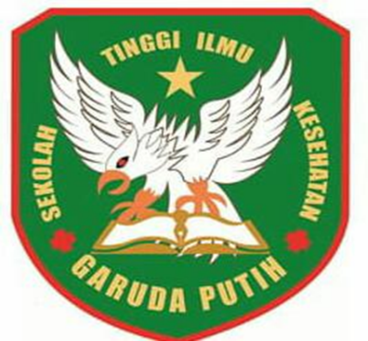

SILFIYA MAWARTI
NIM : 2020.21.1603

PROGRAM STUDI D-III KEPERAWATAN
SEKOLAH TINGGI ILMU KESEHATAN GARUDA PUTIH
TAHUN 2023

